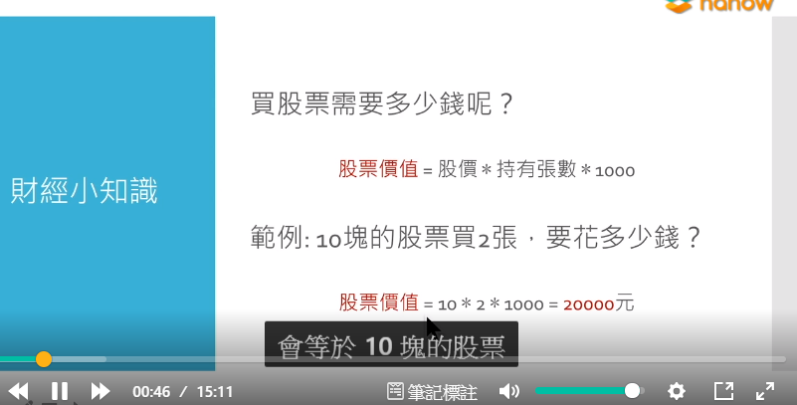

還有手續費(摩擦成本)

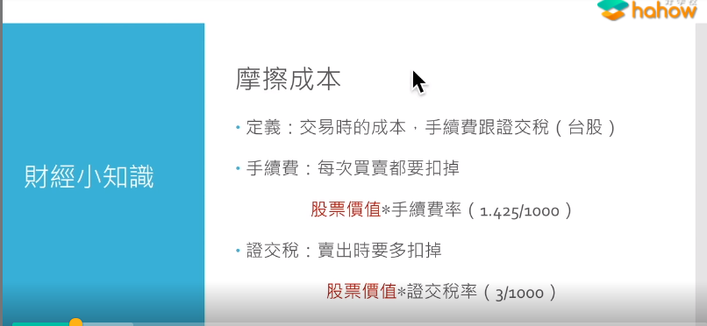

但有可能券商打折 6折

Ex, 手續費剛的20000 \* 0.001425 \* 0.6 = 17.4 (買 + 賣) 但不足20以20記

證交稅: 20000 \* 0.003 = 60 (只有賣出時要)

共需 20 + 20 + 60 = 100

以下記得要邊coding邊看影片